**Agenda 04: Comunicação**

**Momento de Reflexão**

Bula de remédio, bilhete, e-mail, narrativa, cardápio, artigo de opinião, chat, crônica, manual de instruções, romance, resenha, receita, outdoor, classificados, plano de aula, reportagem jornalística, carta pessoal, resumo, carta comercial, charge, catálogo, boletim de ocorrência, lista telefônica, edital de concurso, piada, relatório, conferência, conversação comum, romance, sermão, biografia, reunião, horóscopo etc.

Ufa! Quantos tipos de textos! Não!? Pois é, toda vez que você vai redigir um texto é preciso que você fique atento ao tipo textual para que este esteja adequado à sua intenção, porque dependendo do tipo de texto que você quer produzir, existem certas regras que devem ser seguidas.

**Por que aprender**

Além de analisar textos técnicos e comerciais, o Técnico em Desenvolvimento de Sistemas deve ser capaz de desenvolvê-los. Para isso, é essencial que domine os temas como: resumo, resenha, fichamento, citação, paráfrase. Além disso, nessa agenda, você conhecerá noções básicas de intertextualidade, processos de organização textual, coesão e coerência.

Nessa agenda, portanto, vamos aprender as noções básicas do que é a modalidade técnica da linguagem e suas características; teremos uma breve introdução às normas técnicas de estudo; estudaremos o tipo de vocabulário a ser empregado – pronomes de tratamento, fechamentos de textos etc. e, por fim, veremos os tipos de documentos que podemos produzir nesse contexto, usando modelos de documentos oficiais e comerciais.

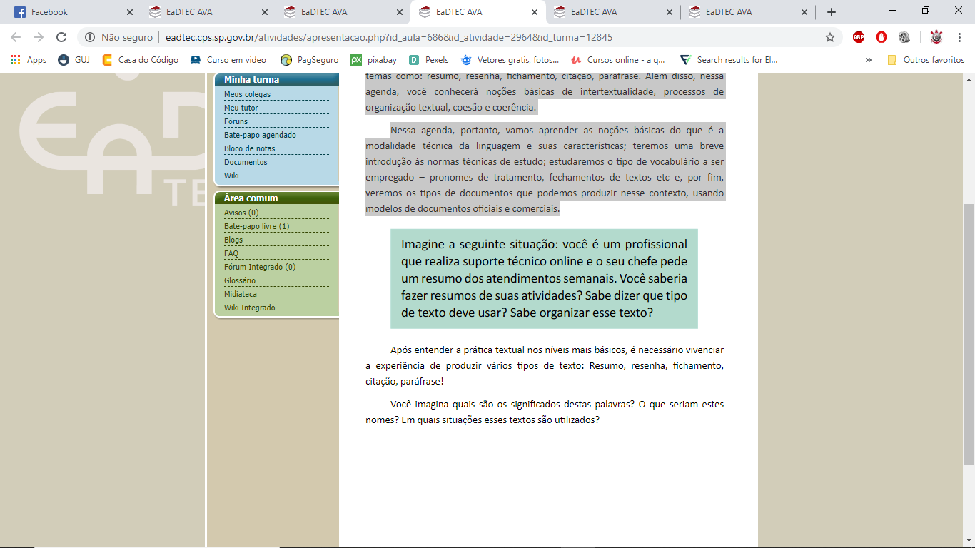

Após entender a prática textual nos níveis mais básicos, é necessário vivenciar a experiência de produzir vários tipos de texto: Resumo, resenha, fichamento, citação, paráfrase!

Você imagina quais são os significados destas palavras? O que seriam estes nomes? Em quais situações esses textos são utilizados?

**Para Começar o Assunto**

Imagine a seguinte situação: seus colegas de trabalho estão organizando um evento em comemoração ao aniversário de fundação da empresa. A comemoração se dará em um fim de semana e você ficou encarregado de comunicar a todos sobre o evento, inclusive autoridades. Você acha que todos os convites serão escritos da mesma forma?

Leia a seguir os três convites:

• para os amigos, feito por redes sociais:

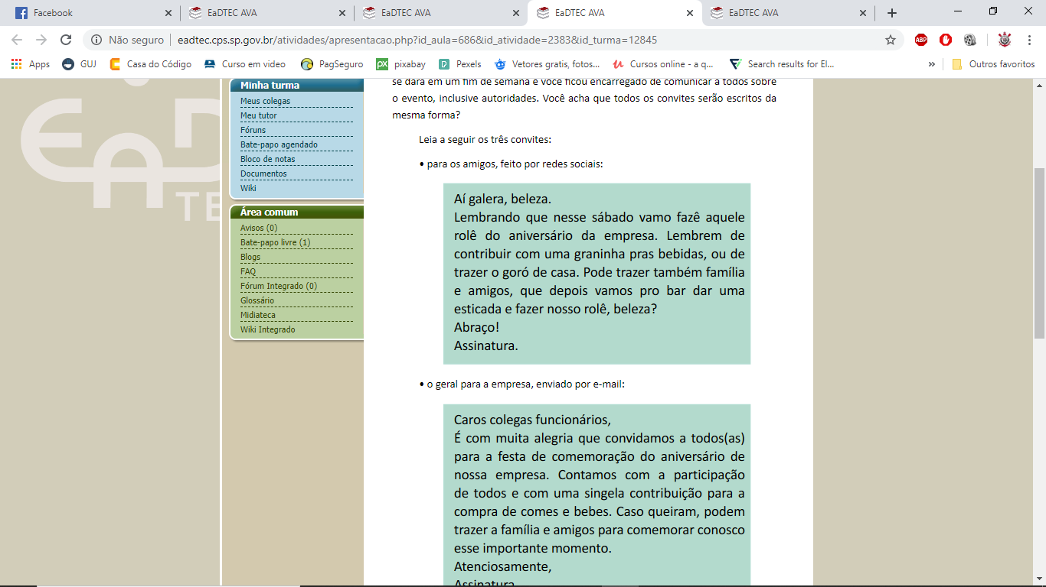

• o geral para a empresa, enviado por e-mail:

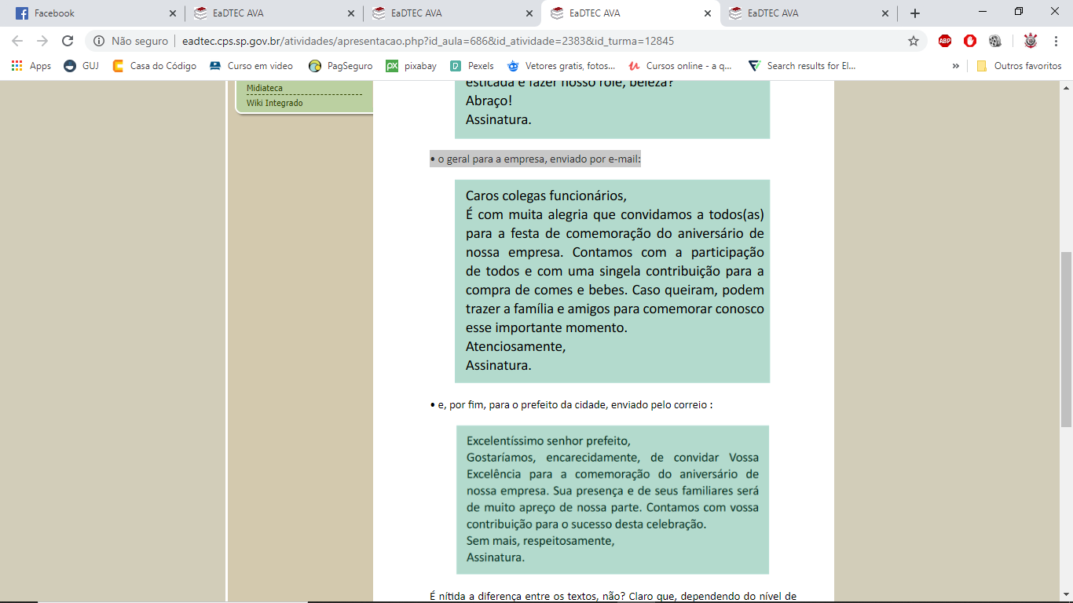

• e, por fim, para o prefeito da cidade, enviado pelo correio:

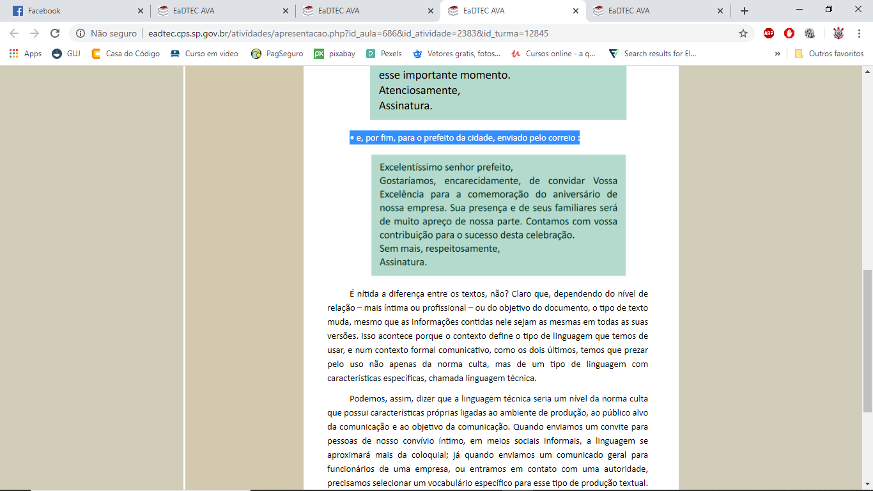

É nítida a diferença entre os textos, não? Claro que, dependendo do nível de relação – mais íntima ou profissional – ou do objetivo do documento, o tipo de texto muda, mesmo que as informações contidas nele sejam as mesmas em todas as suas versões. Isso acontece porque o contexto define o tipo de linguagem que temos de usar, e num contexto formal comunicativo, como os dois últimos, temos que prezar pelo uso não apenas da norma culta, mas de um tipo de linguagem com características específicas, chamada linguagem técnica.

Podemos, assim, dizer que a linguagem técnica seria um nível da norma culta que possui características próprias ligadas ao ambiente de produção, ao público alvo da comunicação e ao objetivo da comunicação. Quando enviamos um convite para pessoas de nosso convívio íntimo, em meios sociais informais, a linguagem se aproximará mais da coloquial; já quando enviamos um comunicado geral para funcionários de uma empresa, ou entramos em contato com uma autoridade, precisamos selecionar um vocabulário específico para esse tipo de produção textual.

**Mergulhando no Tema**

Para continuar a leitura do conteúdo, acesse o documento **Agenda 4 - Redação Técnica**, clicando na imagem:



**Fórum**

Olá pessoal! Espero encontrá-los bem!

Vamos começar a semana com o pé direito! Temos muito o que aprender sobre textos técnicos e sobre redação, não é? Antes de distinguir e entender para que servem os textos técnicos, vamos treinar nossa redação, observando o texto abaixo. Leia com atenção:

**Em maio de 2010, Alex foi contratado para atuar em uma empresa em Moçambique. Alex foi informado de que deveria arrumar suas malas com rapidez, pois o voo para Moçambique sairia no dia seguinte. No dia seguinte, Alex estava com as malas prontas para embarcar para Moçambique, conforme haviam lhe informado. Chegando a Moçambique, Alex foi recepcionado por alguns colegas. Estes colegas trabalhariam com Alex na empresa em Moçambique. Os colegas de Alex informaram a Alex que a vida em Moçambique tinha algumas diferenças em relação à vida no Brasil, mas que as diferenças entre Brasil e Moçambique não impediriam Alex de desenvolver muito bem seu trabalho em Moçambique.**

O que você percebeu nesse texto? Muita repetição de palavras, não é? Quantas vezes o autor escreveu **Moçambique**e **Alex**, por exemplo? Você não acha que podemos melhorar essa redação?

Reescreva o texto substituindo as palavras e veja em que mais pode melhorá-lo.

Poste a sua redação aqui e vamos conversando!

Boa semana a todos e lembrem de lavar bem as mãos!

**Resposta:**

**Em maio de 2010, Alex foi contratado para atuar em uma empresa em Moçambique. Alex foi informado de que deveria arrumar suas malas com rapidez, pois o voo para Moçambique sairia no dia seguinte. No dia seguinte, Alex estava com as malas prontas para embarcar para Moçambique, conforme haviam lhe informado. Chegando a Moçambique, Alex foi recepcionado por alguns colegas. Estes colegas trabalhariam com Alex na empresa em Moçambique. Os colegas de Alex informaram a Alex que a vida em Moçambique tinha algumas diferenças em relação à vida no Brasil, mas que as diferenças entre Brasil e Moçambique não impediriam Alex de desenvolver muito bem seu trabalho em Moçambique.**

**Em 2010 Alex foi contratado para trabalhar em Moçambique, e deveria arrumar suas malas com rapidez, pois seu voo partiria no dia seguinte.**

**Assim como solicitado, ele estava pronto para prosseguir sua viagem no dia agendado. Chegando a seu destino, foi recebido por colegas com o qual iria trabalhar.**

**Esses mesmos colegas também informaram que a vida naquele novo país seria diferente do Brasil, mas isso não iria impedi-lo de desenvolver um bom trabalho.**

**Fichário**

Aqui, você encontrará a atividade que deverá ser realizada nesta Agenda.

Salve o seu arquivo no seguinte formato: seuNome_Agenda4_Comunicacao e envie para o seu professor mediador por aqui mesmo, neste fichário.

**Atividade:**

Daniel é Técnico em Informática da Prefeitura Municipal de São Joaquim e precisa fazer a substituição dos programas Antivírus de seis computadores do departamento de Educação.



Diante disso, Daniel precisa elaborar um Ofício Circular, informando acerca da substituição dos programas nos computadores do departamento, sabendo-se que se trata de um órgão público.

No mês passado, a Prefeitura comprou quatro licenças do software Design 4D Express, mas até o momento ainda não recebeu essas licenças, portanto, Daniel também deve escrever uma Carta Comercial, informando sobre o não recebimento dos programas solicitados e requisitando esclarecimentos.

Elabore o Ofício Curricular e a Carta Comercial que deverão ser escritas pelo Técnico.

**Ampliando Horizontes**

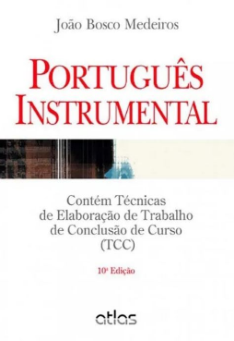O livro Português Instrumental, de João Bosco Medeiros traz não apenas um guia gramatical para o uso da língua portuguesa, bem como uma descrição detalhada dos vários tipos de documentos técnicos. Além disso, ele traz noções de formatação e de elaboração para textos de TCC.

MEDEIROS, João Bosco. Português Instrumental. 10 ed. São Paulo: Atlas, 2014.

**Internet**

Na internet você poderá encontrar muitas páginas contendo mais informações sobre estes tipos de textos. Um dos mais importantes, que define as diretrizes de elaboração de documentos oficiais, é o chamado Manual de Redação da Presidência da República, que norteia a redação de textos oficiais dos órgãos públicos do país.

[**http://www.planalto.gov.br/ccivil_03/manual/manual.htm**](http://www.planalto.gov.br/ccivil_03/manual/manual.htm)